Le jeu de franc-carreau
- L’expérience

Vous disposez d’un damier constitué de carrés de 5 cm de côté et d’une pièce de 1€ que vous allez lancer sur le damier.
On dit que la pièce est à « franc-carreau » si elle ne chevauche pas les lignes du quadrillage.
Si lors de votre lancer, le centre de la pièce est à l’extérieur du damier, alors le lancer ne compte pas, il faut relancer la pièce.
- Effectuez 10 lancers en comptant le nombre de francs-carreaux. Calculez, sous forme décimale, la fréquence de francs-carreaux obtenus. Comparez les fréquences obtenues par chaque élève. Qu’en dire ?
…………………………………………………………………………………………………………………………………………………………………………………………
- On souhaite pouvoir disposer d’un grand nombre de lancers pour avoir un échantillon de données qui soit plus conséquent. Pour cela, nous allons cumuler les résultats de tous les élèves et calculer à chaque fois la fréquence cumulée de francs-carreaux. Le tableur va faciliter notre démarche. Nous allons saisir ensemble les formules permettant de compléter le tableau ci-dessous :
Numéro de l’élève | 1 | 2 | 3 | 4 | 5 | 6 | 7 | 8 | 9 | 10 | 11 | 12 | 13 | 14 | 15 | 16 | 17 | 18 | 19 | 20 | 21 | 22 | 23 | 24 | 25 | 26 | 27 | 28 | 29 | 30
Cumul du nombre de lancers | 10
Cumul du nombre de francs-carreaux
Fréquence cumulée du nombre de francs-carreaux
- Dans le repère ci-contre, placer les points :  - d’abscisse : le nombre cumulé de lancers ;  - d’ordonnée : la fréquence cumulée de francs-carreaux.  - Que dire de ce graphique ? Quelle semble être la probabilité d’obtenir un franc-carreau ?  …………………………………………………………………………………………………  - Effectuer des lancers « réels » de pièces en classe présente deux inconvénients : c’est fastidieux et ne permet de recueillir qu’un nombre limité de résultats. Avec l’outil informatique, il est possible de simuler ces lancers.  - Les résultats obtenus avec le simulateur confortent-ils ceux obtenus grâce aux lancers « manuels » ?  ......................................................................................................................................  - A votre avis, comment varie la probabilité de franc-carreau si on change la taille de la pièce ?  .....................................................................................................................................  - Et si on change la dimension du quadrillage ?  ................................................................................................................................... | 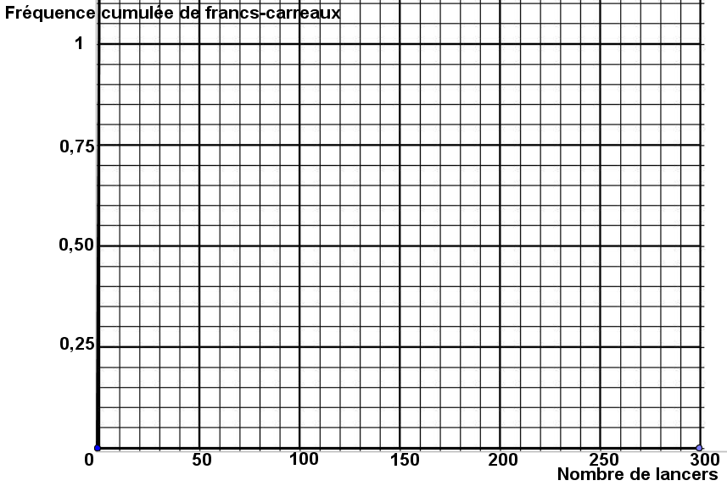

- Calcul de la probabilité de franc-carreau

ABCD représente un carré de côté 5 cm du damier.  Une pièce de 1 € a un rayon de 1,1 cm.  - Dans quelle zone doit être le centre de la pièce pour qu’il y ait franc-carreau ? Pourquoi ?  ……………………………………………………………………………………………………………………………  ……………………………………………………………………………………………………………………………  ……………………………………………………………………………………………………………………………  ……………………………………………………………………………………………………………………………  - En déduire la probabilité de franc-carreau. Retrouve-t-on le résultat obtenu lors de la partie A. ?  ……………………………………………………………………………………………………………………………  ……………………………………………………………………………………………………………………………  ……………………………………………………………………………………………………………………………  ……………………………………………………………………………………………………………………………  ……………………………………………………………………………………………………………………………  ……………………………………………………………………………………………………………………………  ……………………………………………………………………………………………………………………………  ……………………………………………………………………………………………………………………………  ……………………………………………………………………………………………………………………………  ……………………………………………………………………………………………………………………………  - Recommencer avec une pièce de 2 € (le rayon est alors de 1,25 cm) en gardant les mêmes dimensions de damier.  ……………………………………………………………………………………………………………………………  ……………………………………………………………………………………………………………………………  ……………………………………………………………………………………………………………………………  ……………………………………………………………………………………………………………………………  ……………………………………………………………………………………………………………………………  ……………………………………………………………………………………………………………………………  ……………………………………………………………………………………………………………………………  ……………………………………………………………………………………………………………………………  ……………………………………………………………………………………………………………………………  - Recommencer avec un damier de 8 cm de côté et une pièce de 1 centime (8 mm de rayon).  ……………………………………………………………………………………………………………………………  ……………………………………………………………………………………………………………………………  ……………………………………………………………………………………………………………………………  ……………………………………………………………………………………………………………………………  ……………………………………………………………………………………………………………………………  ……………………………………………………………………………………………………………………………  ……………………………………………………………………………………………………………………………  ……………………………………………………………………………………………………………………………  …………………………………………………………………………………………………………………………… | 